Планинарски клуб
Матични број: 07359357
PIB: 101928166

Текући рачун:
310-156067-37

"ЧЕЛИК"
С м е д е р е в о
Крађорђева 43.
www.pkcelik.org
Телефон: 026 / 225-700

И Н Ф О Р М А Ц И Ј А о СПОРТСКОМ ДЕЛУ ПСК ЧЕЛИК У 2019.год.

ШКОЛОВАЊЕ у 2019.год.
Сагласно одлукама клуба после пропагандним материјала и плаката који је одрадио члан клуба Саша Николић, постављање плаката на мреже по граду и школама, исчекивао се датум заказаног почетка школе. За тај почетак, за садржај, програм и наставу побринули су се Драган Николић и Бранко Грујић. Драган је обезбедио потребну технику, реквизите и карте и у заказано време отпочета је обука.
Школа је почела у суботу 26.1.2019.год., у 11:00. Школа је оргамизована од стране Комисије за планинарску оријентацију и оријентиринг клуба. На позив Челика да се смедеревци оспособљавају за оријентисање у природи и не само у природи. На првом виђењу било је 12 деце и 16 одраслих особа.
Дошло смо до 10. марта, до 10 сусрета са полазницима школе и термина за практичну проверу знања, до испита. Провера испита је била из два дела, од којих је први била планинарска оријентација, а други оријрнтиринг. Планинарска оријентација је била у граду Смедереву на стази од 2,2 км ваздушне линије, са 6 постављених контролних тачака. На испит се ишло екипно са по два члана у екипи. На стази поред 19 чланова који су имали право да полажу било је и 26 оних за које је ово био тренинг. Овде је било такмичара Челика али и оних полазника школе који нису стекли услов за испит. Сви полазници њих 37 од којих је 19 полагало испит имали су проверу знања практичном трком из Оријентиринга. Стазу дуг 1,2 км ваздушне линије са 13 контролних тачака у центру Смедерева пројектовао је Драган Николић. Поред полазника школе било је и такмичара клуба за које је ово био тренинг. Заједно са члановима ПСК Челик тренинг трку обавило је и 11 чланова Јасенице из Смедеревске паланке. Тако је укупно, на овој трци учествовало 56 оријентираца. Обе трке положило је 19 чланова клуба. Прву трку успешно је прошло 33 такмичара , а другу 48 такмичара. Данашњи програм обавили су Драган Николић и Бранко Грујић, а помагали су им Саша Николић, Наташа Станисављевић, Александар Вијатовић, Теодора Милутиновић, Немања Васиљевић, Ивана Станојевић, Зоран Николић, Милан Цветковић, Даница Попов, Предраг Станисављевић, Данијела Јеремић и још понеко . Свима се захваљујем на издвојеном времену. Тако је после 10 окупљања завршена Челикова школа Оријентиринга и Планинарске оријентације кроз коју је Челик добио 20 новообучених такмичара, који могу да крену у стицање искуства на тркама у оба ова спорта. Уверења о успешно завршеној школи уручена су на тргу у Смедереву уз присуство чланова клуба, пријатеља из Јасенице и суграђана вољеног града. Школу су успешно завршили, положивчи испите: Ања Манојловић, Вук Гилановић, Милица Васиљевић, Никша Перовић, Сенка Ранковић, Никола Тасић, Сава Величковић, Константин Јоцовић, Коста Станковић, Милош Коруповић, Дејан Ранковић, Јелена Брзај, Јелена Живојиновић, Јелена Костић, Марија Трајковић, Бранко Грујић, Александар Живојиновић, Тамара Јоцовић, Драган Тасић, Биљана Грујић и Штефан Рилинг. Тако је Челик повећао број такмичара на ниво којим се може упустити у одбрану титуле првака Србије у Планинарској оријентацији, као и да нападне вишу од четврте позиције у Оријентирингу, на којој је био у прошлој сезони. Школу су прошла и деца која су млађа од 10 година, која не могу званично полагати испит и постати такмичари. То су:Лена Манојловић, Огњен Грујић, Софија Косовац, Константин Гајић, Петер Мишић, Анка Ранковић, Василије Вујић, Меланија Живојиновић, Димитрије Вујић, Бојана Гилановић и Павле Станковић. Целокупну обуку осмислили су и конципирали, те извели доајени клуба и овог спорта Драган Николић и Бранко Грујић. На практичним задацима помогли су такмичари клуба: Наташа Станисављевић, Саша Николић, Милан Мијаиловић, Александар Вијатовић, Небојша Миловановић, и Никола Јеремић. Кроз клубске просторије прошло је 89 лица, који су се могли упознати са клубским достигнућима, а цео посао био је запажен од суграђана на теренима где смо радили, у средствима информисања и преко друштвене мреже. Надамо се да смо бар мало више препознатљиви у граду, него пре овог пројекта.
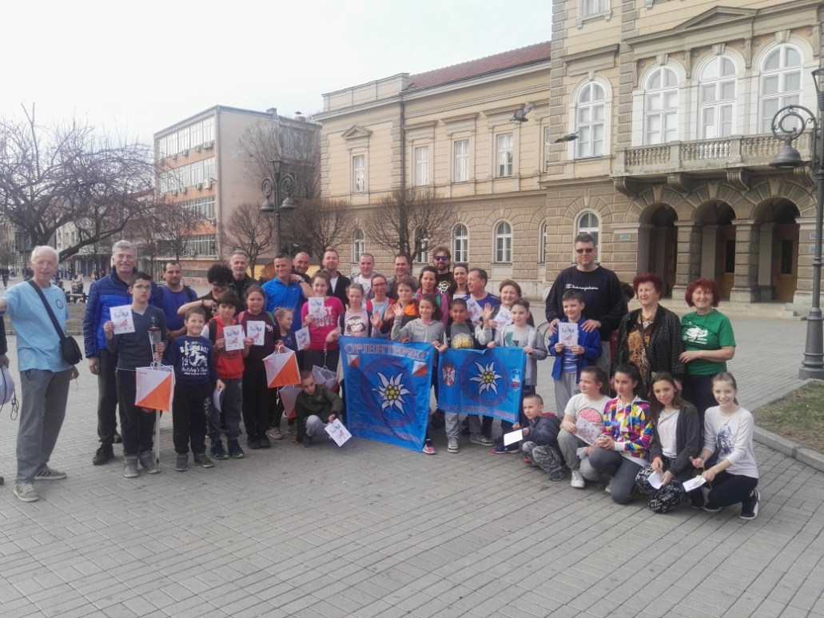
Биланс је 89 лица је пријављено или је прошло кроз клуб по другим основама. Од тога 72 лица су ближе везана за саму школу, међу којима је 43 било активно, а 29 неактивно (7 се није појавило; 10 је одустало: 4 су били пратиоци и 4 је било на проби). Од 43 активна, 20 је стекло право на полагање испита, а 23 не (11 су деца, а 12 нису имали 50% присуства на часовима). Трошкови обуке нису наплаћивани од полазника. Тренери су радили волонтерски, те су тако даривали знање полазницима, а клуб је финансирао штампање карата. Трошкови штампе за завршни испит, укључујући и уверења су: Штампа 7.3.2019.год., рачун 43867 2.300,00 дин. Укупно 2.300,00 дин.
Укупни трошкови обуке за цео курс, који се односи на штампање карата износи 8.326,00 дин. Након курса обављен је и један тренинг на Чардаку у Делиблатској пешчари. За овај тренинг родитељи су платили пут, а Челик штампање карата, што је износило 1020,00 дин. Тако је цео курс, са додатном трком коштао клуб 9.346,00 дин.
На крају ове школе оријентиринга, клуб треба да ода посебно признање Драгану Николићу, који је осмислио и стручно водио школу оријентиринга, као и Бранку Грујићу који је организовао и спровео постављени план рада, те учествовао у обучавању.

ЧЕЛИКОВ КАМП ПЛАНИНАРСКЕ ОРИЈЕНТАЦИЈЕ И ОРИЈЕНТИРИНГА НА РАЈЦУ 29.4.-4.5.2019. год.
У организацији ПСК Челик Смедерево одржан је први камп Оријентиринга и Планинарске оријентације. Камп је одржан на теренима Рајца са смештајен у планинарском дому чика Душко Јовановић. Први дан кампа: Пут од Смедерева до Рајца маршрутом СД-Гроцка-Врчин-Ибарска магистрала-Љиг- Рајац. Превоз за 31 члана клуба организован је са 7 аутомобила:Драган Николић, Александар Живојиновић, Дејан Ранковић, Дејан Вујић, Саша Николић, Бранко Грујић и члан породице Вучковић. Вучковић је возио је чланове клуба јер није било на располаганју чланова који су могли да возе и задрже се с аутом на Рајцу. Зато ће господин Вучковић имати две вожње. Клуб му се захваљује на изласку у сусрет и обављању превоза. На пут се кренуло у 9:15, а на Рајац стигло у 11:30. После смештаја по собама извршено је такмичење у туцању ускршњим јајима. У дечјем надметању победила је Софија Николић, а код одраслих Дејан Вујић. После ручка због кишног времена, уместо изласка на терен рађено је у сали на теоретском делу оријентиринга и планинарске оријентације:рељеф, описи контрола, описи у слковитом приказу терена, тактици и техници савладавања стазе, проналаска контрола, до успешног доласка на циљ. Посебно је инсистирано на прецизном кретању, са назнаком: Никад се не може надокнадити трчањем оно што се изгуби непрецизношћу. Потом је анализирана путаља кретаља са недавно завршених такмичења у паланци и Белој реци. Аналиу су вршили учесници на овим тркама Марта Трајковић, Михајло Минић и Јелена Живојиновић. Дан се завршио са школом плеса. Други дан кампа 30.4.2019.год., После процене временске ситуације одлучено је да кренемо у три групе, на бази карте 1:25000, ка врху Рајца. Од дома прошли смо поред споменика колубарској бици и косцима на Рајцу. Групе су водили Драган Николић, Саша Николић и Бранко Грујић. Уз стално оријентисану карту прешло се преко увале, на кривину колског пута до следеће кривине и онда путем преко ливаде (терена Гувниште) до тригонометра 661 мнв. Уз примећивање увала, вртача, граница вегетације, брежуљака и осталих детаља. Нагомилаше се облаци и кад се пришло вртачама, одлука је да се вратимо у дом. У доласку до дома, на самом улазу, ухвати нас најпре киша па град, ситан, али град. После пресвлачеља у дому, скуп је био у сали за предавање. Ту смо радили на везивању чворова. Потом је једна група урадила пешачку туру до водопада Црквине. По подне опет сумљиви облаци, али одлука је да идемо ка урушеној шумаревој кући и околним пределима и да пратимо обе карте, ону 1:25000, као и 1:10000. Опет се ишло у три групе. Посебно на детаљној карти за оријентиринг примећивани су сви детаљи међу којима су и извори, брежуљци, рупе, границе вегетација, камење, пањеви, карактеристична дрва, итд. Поподневни тренинг је био јако користан и трајао је 3 сата. Киша нас је поштедела. После вечере биле су слободне активности. Неко је био на школи плеса, неко је играо стони тенис, неко карте, неко шах.... Трећи дан кампа 1.5.2019. год., освануо је облачан, са повременом ситном кишицом. Одлучили смо да одемо ка Дебелом брду и изведемо тренинг са обележеним контролама, које су Драган и Бранко поставили пре доласка курсиста. Замисао је да то буде звезда оријентиринг, где је старт и циљ био на једном месту. Замисао је био да сваки такмичар крене ка различитој првој контроли и тако избегнемо сустизање и заједничко кретање на стази. Да се после овере сваке контроле долази на циљ и иде ка следећој. Било је ово интересантно кретање у којој је сваки курсиста прошао 8 км. Курсисти су уживали у овом посебном начину такмичења. Касније, по подне, после поподневних активност, вршена је анализа у којој је сваки курсиста на екрану вршио анализу свог кретања уз дискусију других учесника. Била је то занимљива анализа и добра дискусија. У поподневном термину, пре ове анализе, организован је тренинг у шумици испред дома. Постављене су контроле у облику слова у (латиничког), где су такмичари у пару, по два трчала на елиминацију (испадање). Ово је била вежба за брзу оверу контрола. Биле су две групе: Челикова и Победина. У Челиковој групи победила је Софија Николић, која је потом победила и најбољег такмичара Победе. Од домаћина дома добила је награду, порција палачинки.
Четврти дан кампа 2.5.2019.год., почео је са лепшим временом, коначно после јутарње облачности имамо сунце. У преподневним часовима организована је оријентиринг трка у реону Дебелог брда. Стаза дуга 2,9 км ваздушне линије, са 11 кт била је изазов за такмичаре дечјег узраста. Сви су пронашли све контролне тачке, што се може сматрати напредком у схватању овог спорта. По завршетку трке вршенна је анализа у сали на платну за пројекције. Деца су без уздржавања узимала учешће у дискусији, те су причала о својим кретањима и показивала то на платну. Охрабрујуће за ову децу и клуб. После ове анализе причано је о бодовању у планинарској оријентацији, са посебним освртом на теоријска питања. Тако је урађен тест од 14 питања из разних области са посебним освртом на Рајац. По подне је организована трка из Планинарске оријентације. Конципирана је стаза дуга 3,0 км са 6 контролних тачака. Старији су стартовали појединачно, а деца у тимовима од по два или три члана. Тимови у дечјим категоријама били су:Софија Николић и Сенка Ранковић; Мина Вучковић, Марта Трајковић и Анка Ранковић; Лазар Милутиновић, Никола Тасић и Вук Гилановић, те Сава Величковић, Илија Милутиновић и Михајло Минић. Прво именовани су били капитени екипа. Чланови екипе, сами су бирали капитена, али и поред тога исте, у већини случајева нису најбоље функционисале. Било је проблема са брзином кретања, растављањем чланова током трке, непраћењем коарте, па чак и неслагања које су довеле до тензија. Зато је увече одржан посебан састанак са децом и дискусија која је била добра и конструктивна. Плод ове дискусије требало би да се види на сутрашњим тркама. Пети дан кампа, 3.5.2019.год.,освануо је сунчан и обећавајуће леп. Поставили смо 6 контролних тачака за планинарску оријентацију, са дужином од 3,5 км. Деца су ишла у тимовима по два такмичара, а одрасли појединачно. Сви су пронашли све контроле, а анализа на екрану после трке указалаје на прецизност кретања на стази. Истакли су се Михајло и Софија као вође својих екипа. По подне ишло се са оријентиринг трком у зони врха Рајац. Старт и циљ, био је на крају асфалтног дела пута који води ка врху Рајца. Стаза је конципирана са 11 контролних тачака. Сви учесници кампа који су се појавили на тренинг трци исту су успешно прошли. Слаба киша пред крај трке није покварила добар утисак и расположење, које је подигнуто успехом на стази. Након трке у сали за пројекције, рађена је анализа трке. Било је задовољство гледати успешне анализе проласка стазом, без обзира да ли је одабрана нјајбоља путања или је било мање успешних варијанти. У другој трци истакли су се Илија Милутиновић и Софија Николић. Тако је исцрпљен радни део петодневног кампа у ком је било 16 деце и 13 одраслих уз два организатора и предавача. Организатори и предавачи били су Драган Николић и Бранко Грујић чланови ПСК Челик. Увече, након вечере било је дружење уз логорску ватру. Деца су предала дневнике за оцену најбољег. Комисија у саставу Биљана Грујић, Милош Каруповић и Бранко Грујић, нису имали лак задатак да између 8 изванредних дневника одаберу најбоље, јер су по некој од специфичности били изванредни. Шести дан кампа, 4.5.2019.год., предвиђен је за сабирање утисака и проглашење најбољих дневника. На постољу за најбоље било је свих 8 власника дневника, који су примили заслужене наградице. На постољу су били:Меланија Живојиновић, Василије Вујић, Ања Радосављевић, Сава Величковић, Марта Трајковић, Мина Вучковић, Сенка Ранковић и Софија Николић. Осмех на лицима је највећа награда и победа... Преподневно уживање на сунцу и игра деце којој није до повратка. Зато смо уз свесрдну подршку домаћина из Победе Боре Милосављевића, подигли зид за спортско пењање. У овој дисциплини, уз подршку и обезбеђење од инструктора, скоро сва деца су покушала пењање. Многи од њих дошли су до врха 5 м високог зида. Уследио је повратак за Смедерево. Тако је клуб у већинском трошку чланова ишколовао нове такмичаре и подигао ниво способности постојећег састава. Касније, кроз такмичења у сезони, показало се да је ово био одличан потез, јер су резултати клуба у значајној мери подигнути. Види се у извештају који обухвата такмичарски део.
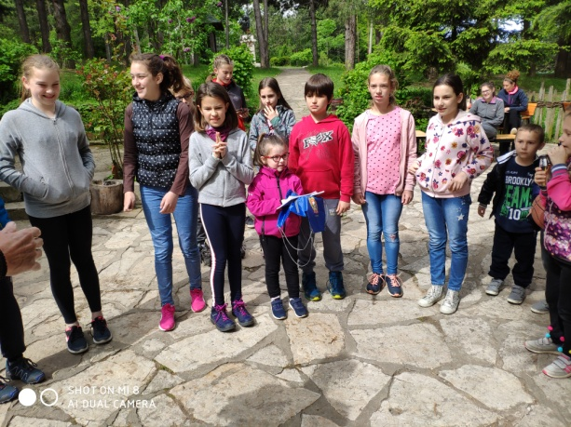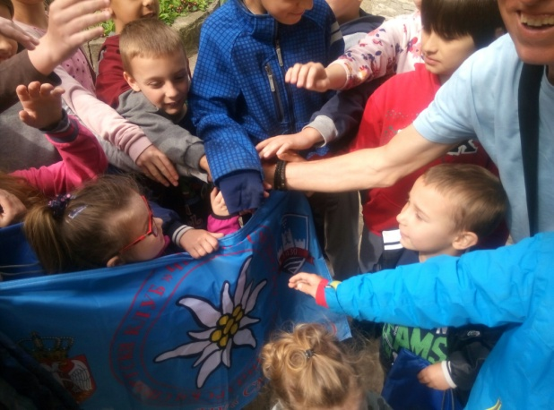 Трошкове кмпа за део смештаја и исхране платили су учесници у вредности 182.250,00 дин. Клуб је имао трошкове за обезбеђење карата и реквизита. За штампање 180 карата плаћено је 4.500,00 дин, а за свеске оловке и неке ситнице за поклончиће најбољима 1.822,00 дин., од којих је на клуб 1.754,00 дин. Укупан трошак за превоз износи 27.884,34 дин. Укупни трошкови кампа су 216.456,34 дин, од којих је трошак клуба 34.206,3400 дин., а кампера 182.250,00 дин. Износ који су платили кампери односи се за исхрану у вредности од 110.250,00 дин и смештај у износу 72.000,00 дин.
КАМП НА ДИВЧИБАРАМА 4.-7.7.2019.год.
У организацији Оријентиринг савеза Војводине Одржан је Оријентиринг кампу ком је учествовало и 6 пионира Челика. На кампу су били:Мина Вучковић, Милица Васиљевић, Софија Николић, Сенка Ранковић, Никола Тасић и Сава Величковић. Клуб нема трошкова за учешће на овом кампу. Пут такмичарима до и из Београда платили су родитељи.
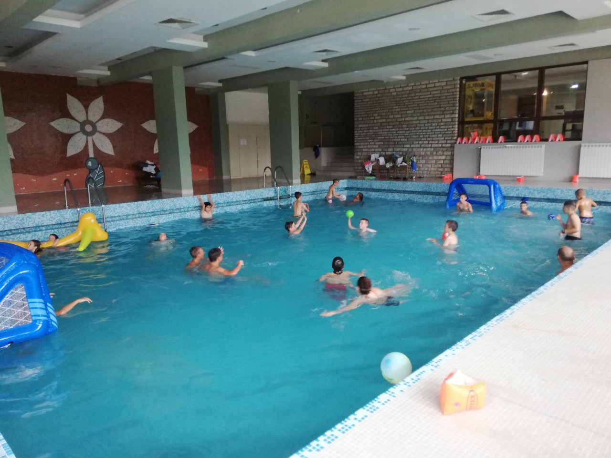
КАМП НА ВЛАСИНСКОМ ЈЕЗЕРУ 1.-4.8.2019.год.
У организацији Оријентиринг савеза Београда, одржан је камп за перспективне младе такмичаре. На кампу је учествовао члан Челика Немања Васиљевић. Ово је велики напредак ипризнање за Немању, али и за клуб, јер рад са децом даје резултате. Клуб нема трошкова за ово учешће на кампу. Пут до везе са организатором на аутопуту, платили су Немањини родитељи.
КАМП ПЛАНИНАРСКЕ ОРИЈЕНТАЦИЈЕ ОВЧАР БАЊА 1.-3.11.2019.год.
Планинарски савез Србије, комисија за планинарску оријентацију у периоду 1.-3.11.20198.год. одржала је курс из планинарске оријентације. Курс је организован у Овчар Бањи, са смештајем у планинарском дому. На курсу је учествовало 8 чланова ПСК Челик, све деца. Заинтересованост за одлазак на камп је била и већа, али добили смо највећи број места, те није било могуће дати нова места Челику. На кампу су учествовали:Софија Николић, Сенка Ранковић, Милица Васиљевић, Марта Трајковић, Мемања Васиљевић, Сава Величковић, Никола Тасић и Константин Јоцовић. Клуб нема трошкова. Трошкове у бањи поднео је ПСС, а довожење и одвожење деце до зборног места у Београду платили су родитељи. На курсу се радило на теоретским основама из овог спорта укључујући и решаванње задатака, одређивање тачака помоћу прописаних координата. Практично је рађено на теренима Овчара и Каблара у околини бање. Камп је завршен проласком стазе на којој су такмичари проналазили контролне тачке. Сви полазници су завршили курс и добили су дипломе о успешном завршетку. Овим чином Челик и даље подржава децу у функцији будућих резултата.
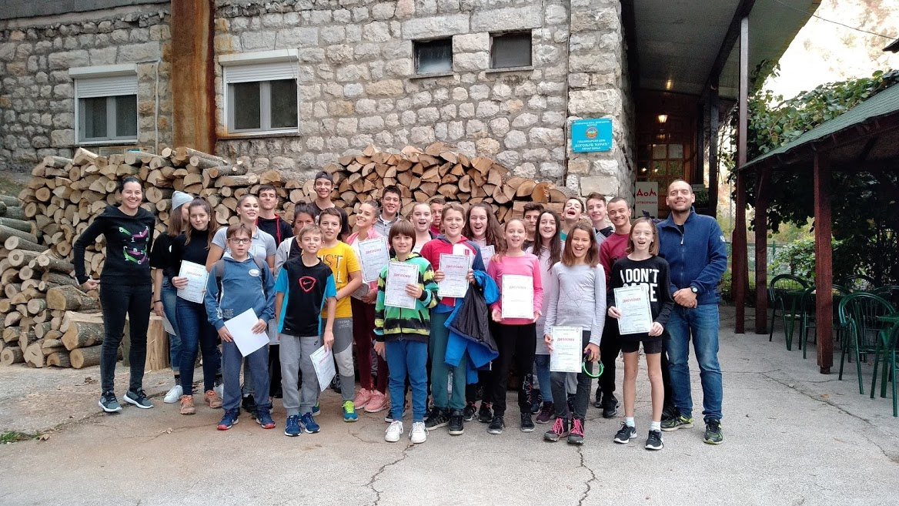
Изјава руководиоца кампа Милене Петровић: Камп је протекао добро, мислим да су деца задовољна. Било је 18 учесника из 5 различитих клубова. Време нас је послужило, па смо успешно реализовали оба дана. У недељу смо имали контролно такмичење где су биле две стазе, лакша (за мању децу) и тежа (за старију). На обе стазе деца из ''Челика'' имала су одличне резултате. Осим тога, све време су били активни, пажљиви на предавањима и посвећени ономе што се радило на кампу. Све похвале, само нека тако наставе!
ЈЕСЕЊИ ОМЛАДИНСКИ ОРИЈЕНТИРИНГ КАМП ''БЕОГРАД 2019''

Камп јеу организацији Оријентиринг клуб ''Соко 2015'' из Београда одржан у четири сусрета у новембру. Термини су били 1., 17., 23. И 24.11.2019.год. Камп је намењен младим спортистима узраста 12-18 година. На кампу су учествовали чланови Челика: Сенка Ранковић, Марта Трајковић, Мина Вучковић, Михајло Минић, Сава Величковић, Софија Николић, Вук Гилановић и Константин Јоцовић.
Радило се у Пионирском граду на Кошутњаку. Теоретски и забавни део били су у сали, а теренски на теренима око сале. Првог викенда одвожење деце вршили су Марко Трајковић и Дејан Ранковић. Дејан и Марија Трајковић учествовали су у раду кампа. Другог викенда одвожење су вршили Тамара Јоцовић и Дејан Величковић.
ЗАКЛУЧАК: Тако смо без трошкова на клуб извршили дообуку наших младих такмичара, јер су трошкове покрили родитељи..
Искуства и сазнања са овог кампа биће добра основа за утврђивање знања, корекцију неких ранијих непрецизности,као припрема за нарену такмичарску сезону.
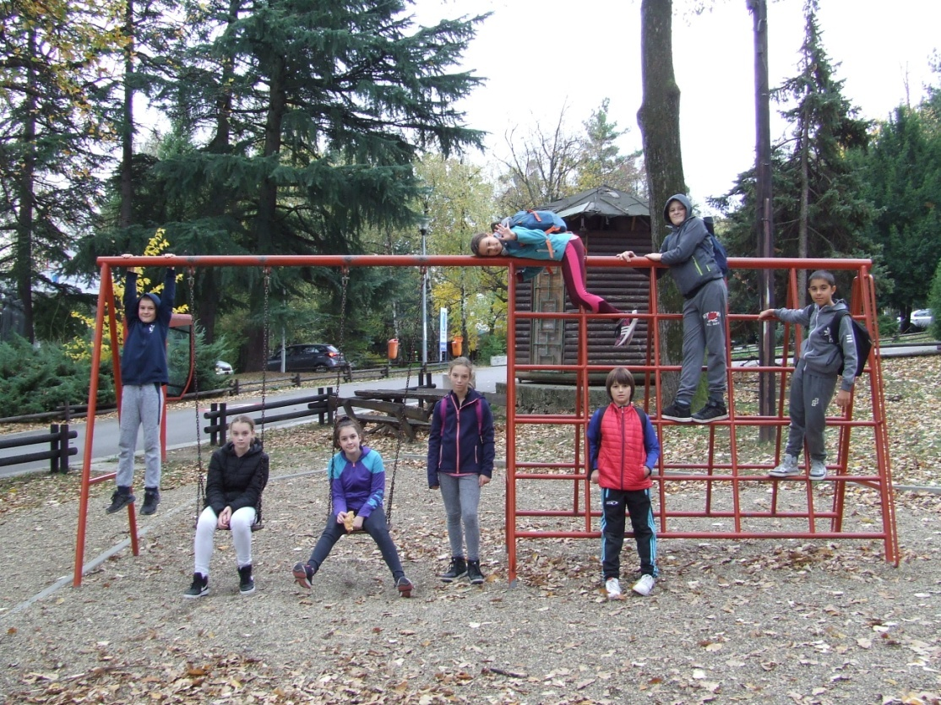
Овим улагањем у младе и нове такмичаре стигли смо до шампионске титуле у планинарској одијентацији и трећег места у оријентирингу. Поред овог много медаља на разним нивоима, што ће се видети у том делу извештаја. Те, испред свег овога имали смо 8 реперзентативаца.
ОРИЈЕНТИРИНГ ПСК Челик, током календарске 2019.год., учествовао је на такмичењима у орјентирингу, такмичењима која су организована у оквиру Орјентиринг савеза Србије. Клуб је са 39 такмичара учествовао на такмичењима која су организована као појединачна првенства Србије, та као лига србије у Оријентирингу ОЛС,те тркама за репрезентацију Србије.
На такмичењима за репрезентацију Србије, имали смо једног репрезентативца на првенству Југоисточне Европе у Молдавији. Драган Николић је у ветеранској категорији освојио пето место у штафетама и шесто на средњој дистанци.
На такмичењима која су појединачна првенства Србије, у одређеним дистанцама, 5 дисциплине (спринт, средња и дуга дистанца, те штафете имикс штафете), учествово је 35 чланова клуба. Освојили смо 35 медаља: 12 златних, 11 сребрних и 12 бронзаних, на 115 трка у којима смо се појавили. Најуспешнији је Драган Павловић са 4 медаље 3 златне медаље и једна бронзана. Следе са по 3 медаље: Софија Николић са две златне и једном бронзаном;Саша Николић са по једном златном сребрном и бронзаном медаљом и Бранко Грујић са једном златном и две сребрне медаље. По две медаље освојили су:Илија Милутиновић једна златна иједба бронзана, Жељко Ћорић једна златна и једна бронзана, Наташа Станисављевић једна златна и једна сребрна, Сенка Ранковић две бронзане и Биљана Грујић једна сребрна и једна бронзана, Са по једном златном медаљом окитили су се:Небојша Миловановић и Биљана Аранђеловић; сребрном Вук Гилановић, Константин Јоцовић, Немања Васиљевић, Дејан Ранковић, Марија Трајковић и Драган Николић, Те са по једном бронзаном Милица Васиљевић, Сава Величковић, Никола Тасић и Лазар Милутиновић. Првенства Србије одржана су: -Дуга дистанца у Белој реци 14.4.2019.год., -Спринт дистанца у Београду код Арене 19.5.2019.год., -Средња дистанца на Копаонику 21.7.2019.год., -Штафетно првенство на Златибору, Торник 7.9.2019.год. и -Штафетно микс штафете на Златибору, центар 8.9.2019.год.
Радује што је од ових 35 медаља, више од пола припало деци. Показује се да је клуб повукао праве потезе када је донео одлуку о почетку нове ере обуке младих чланова.
На такмичењима у Оријентиринг лиги Србије ОЛС, клуб је учествовао са 39 такмичара, од којих два нису била у конкуренцији јер су опен категорија. ОЛС је ове године обухватала 11 трка од којих је већина била на спринт дистанци. За пласман је сваком од такмичара, узето 6 најбољих трка. Трке су биле:Андревље на Фрушкој Гори, Деспотовац, Смедеревска паланка, Шумице у Београду, Дивчибаре две трке, Копаоник, Врдник Фрушка Гора две трке, Рајац и Букуља. Чланови Челика у ОЛС, освојили су једанаест медаља: 4 златне, три сребрне и четири бронзане. Победници у својим категоријама и освајачи златних медаља постали су:Софија Николић са освојених 589,85 бодова од 600 могућих, Лазар Милутиновић са 537,13 бодова, Јелена Живојиновић са 578,7 бодова и Бранко Грујић са освојених свих 600 бодова. Освајачи сребрних медаља су Немања Васиљевић, Саша Николић и Драган Павловић. Освајачи бронзаних медаља су Михајло Минић, Александар Вијатовић, Биљана Грујић и Драган Николић. Иначе, на такмичењима у ОЛС, чланови Челика имали су 275 трке у којима су освојили 85 медаља: 30 златних, 32 сребрне и 23 бронзаних. Клуб је са освојених 13504,7 бодова заузео треће место у ОЛС. Овим резултатом клуб је више него удвостручио свој резултат у односу на претходну годину. Претходне године освојили смо 8516,23 за 8 кола, што је 1065 бодова по колу. Ове 2019 год., освојили смо 13504,7 бодова за 6 кола, што је просечно 2250 бодова по колу. Клуб смо са највећим напретком у ОЛС и у Оријентирингу уопште у 2019.год.
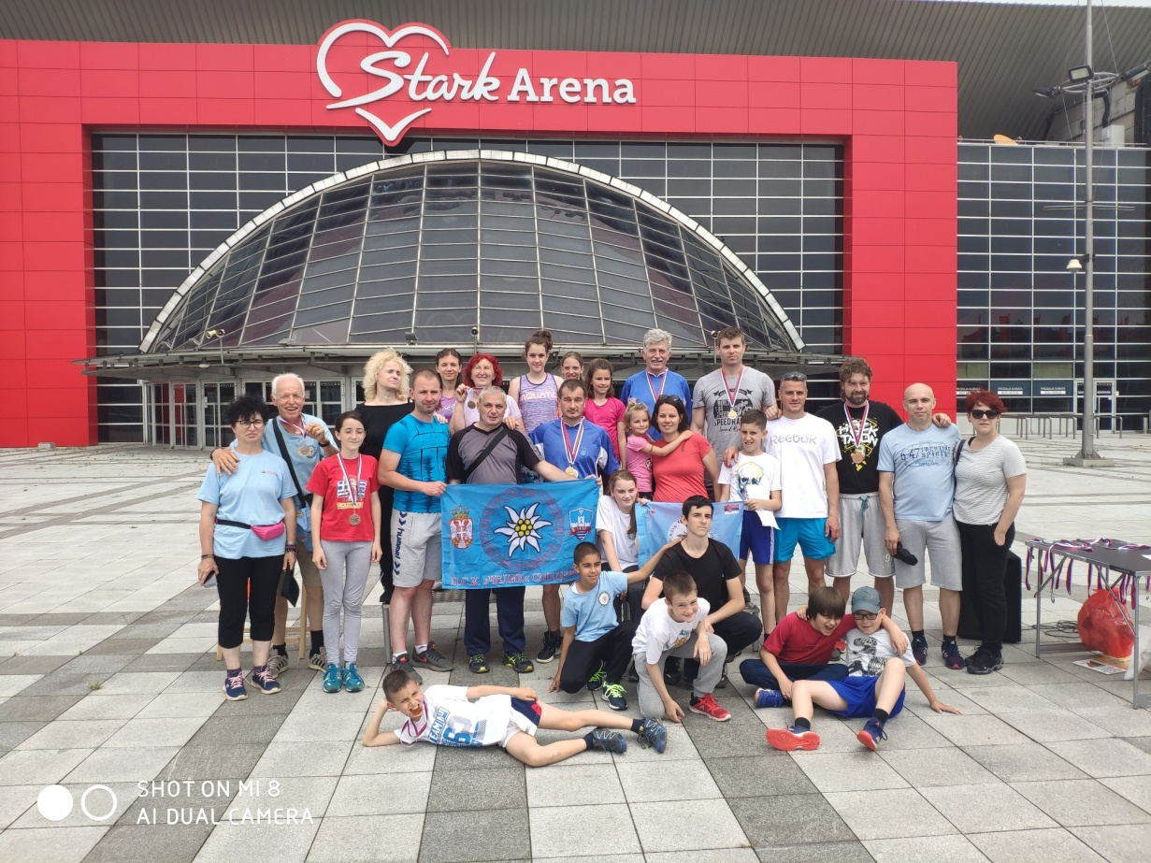
Клуб је укупно, учествовао на 471 оријентиринг takmičar- трка, међу којима су неке и меморијалне, са 39 такмичара и укупно освојио 141 медаљу: 50 златне, 52 сребрних и 39 бронзаних
У лиги клубова, ПСК ''Челик'', је у односу на прошлогодишњи пласман где смо били 4-ти, направио за једно место, али значајно више у бодовима од номиналног пласмана. Ово је било у конкуренцији 19 клубова. ''Челик'' је освојио 13504,7 бода, а испред њега су само победник лиге Победа Београд, и Јасеница Смедеревска Паланка. Посебно радује што су успеху клуба највише допринели најмлађи. Тако је категорија М12 освојила 1809,7 бодова, а Ж12 је освојила 1626,47 бодова, док је Ж14 освојила 1272,69 бодова. Ови чланови клуба освојили су више од трећине освојених челикових бодова. Перспектива постоји. Треба наставити радити са овом децом и проширити породицу такмичара.

ПЛАНИНАРСКА ОРИЈЕНТАЦИЈА
ЧЕЛИК ЈЕ ОДБРАНИО ТИТУЛУ ПРВАКА И ПО ДРУГИ ПУТ УЗАСТОПНО ПОСТАО ШАМПИОН ДРЖАВЕ.
Ова сезона имала је 10 редовних кола лиге и једно посебно првенство Србије у оквиру Дана планинара Србије, које је одржано у Косјерићу. Сезона је имала и такмичење на првенству Балкана у Босни и Херцеговини,на олимпијској планини Игман.
СРБИЈА ПРВАК БАЛКАНА У ПЛАНИНАРСКОЈ ОРИЈЕНТАЦИЈ
У организацији Планинарског савеза федерације Босне и Херцеговине одржано је четврто првенство Балканске планинарске Уније у Планинарској оријентацији. Првемство је одржано на олимпијској планини Игман, у близини олимпијских ски скакаоница у периоду 11.-13.10. 2019.год. Поред предела ски скакаоница које су изнад Малог поља, контроле су биле постављене и у реонима Јавор, Рађи врат, Батак брда, Ковачког станаБадуше и планинарског дома Пријатељ природе. У ово дому био је смештај учесника, као и старт и циљ трка.
На такмичењу је учествовало 5 репрезентација држава:Македоније, Црне Горе, Србије, Словеније и домаћина Босне и Херцеговине. Ових 5 репрезентација имало је укупно 23 екипе у четири такмичарске категорије:пионири, јуниори, сениори и ветерани, са укупно 79 такмичара. Репрезентацију Србије представљало је 6 екипа са укупно 19 такмичара. Репрезентација Србије је саставњена од 8 чланова шампиона државе ПСК Челик из Смедерева, 6 чланова из ПСК Победа из Београда, 4 члана из ПСК Торник из Чајетине и један члан из ПСК Црни Врх из Бора.
Такмичење се састојало из решавања задатака за позиционирање контролних тачака на карти, теста који је обухватао области прве помоћи, планинарства и метеорологије, те практичне примене прве помоћи на терену. Поред ових знања и вештина, као главне такмичарске дисциплине биле су дневна и ноћна трка.
Када су се сабрали сви бодови, из свих дисциплина и за све категорије, победила је репрезентација Србије са освојених 4359 бодова, испред Словеније са 4101 бод, Македоније са 3112, Црне Горе са 1816 и Босне и Херцеговине са 1674 бода. Овом победом Србија је по други пут постала првак Балкана. У категорији пионира Србија је заузела друго место у екипи су била два члана Челика:Софија Николић и Немања Васиљевић. У категорији Сениора Србија је освојила четврто место, а у екипи су била два члана Челика, Саша Николић и Дејан Ранковић. Док је у категорији Ветерана освојено прво и треће место. Победила је прва екипа Србије, која је уједно и прва екипа Челика, која је наступала у стандарном саставу:Драган Павловић, Драгутин Јеремић и Небојша Миловановић. У другој екип Србије која је освојила треће место наступао член Челика Бранко Грујић.
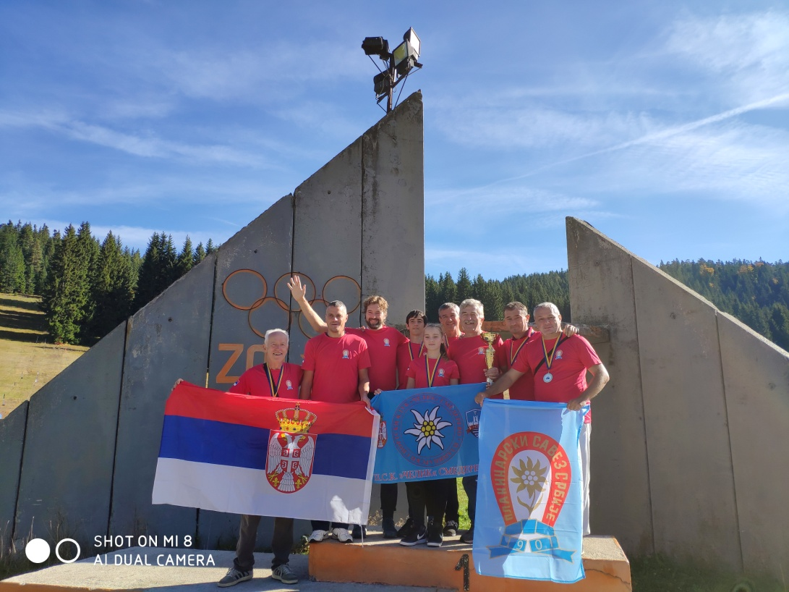
Одмах по проглашењу није изостало бацање увис селектора репрезентације Драгана Николића, који је одлично селектирао и водио репрезентацију. Након доделе заслужених награда, заједничке фотографије, екипа Србије се упутила у подножје олимписких ски скакаоница да фотографијама овековече овај значајан резултат. Скакаоница на којој је бриљирао легенда ски скокова финац Мати Никенен. Судбина је хтела, да са репрезентативцима Србије, ту буду и туристи из Финске који су обишли поприште скокова олимпијаде 1984. Они су помогли да евоцирамо успомену на летове и да имамо заједничку фотографију репрезентације. Нажалост, зуб времена и не коришћење ових објеката оставља траг на овим објектима. У повратку репрезентација је свратила у Вишеград, где је обићен чувени камени мост ког је градио Мехмед паша Соколовић и Андрић град, као и родна кућа Иве Андрића, начег великог писца и нобеловца.
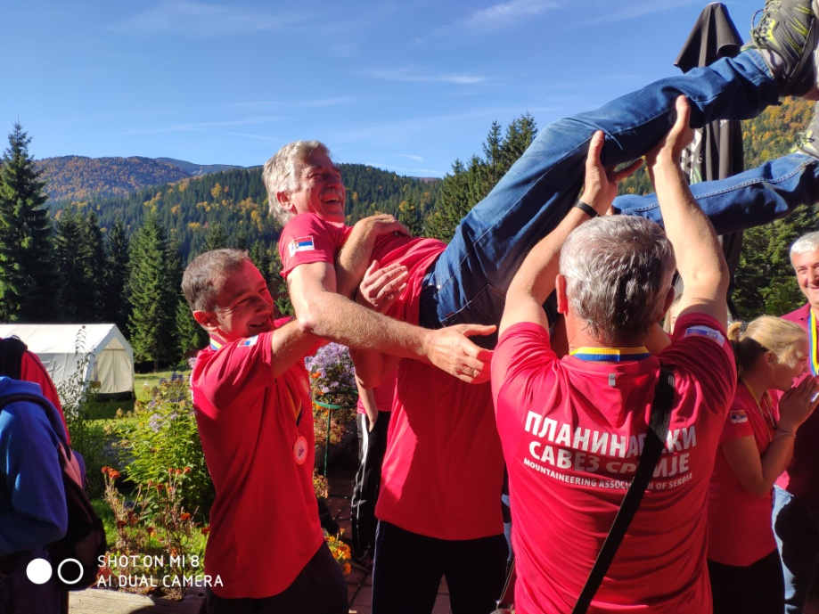
ПРВЕНСТВО СРБИЈЕ У ПЛАНИНАРСКОЈ ОРИЈЕНТАЦИЈИ
У оквиру манифестације ,, Дани планинара Србије'' који су одржани у организацији ПСС и ПСК Балкан из Београда, на теренима Косјерића, локацији ''Скакавачка котлина'', одржано је првенство Србије у Планинарској оријентацији. Концепцију стаза и постављање контрола, са организацијом такмичења одрадили су председник комисије за Планинарску оријентацију Владислав Матковић у сарадњи са Драганом Николићем и Јосипом Дућком. Захтевне стазе по врелом дану биле су конципиране са 3 км за најмлађе са 5 контролних тачака до 12 км за сениоре који су имали 20 контролних тачака, део посебних. На такмичењу је учествовало 10 клубова, са укупно 30 екипа. Челик је наступио са 9 екипа, са 27 такмичара, међу којима је 5 пионирских. Челик је и најуспешнији клуб на овом првенству са освојених 7 медаља,од којих су две златне, две сребрне и три бронзане. Челикови пионири са 5 наступа освојили су 4 медаље. Златну је освојила екипа пионирки: Софија Николић, Милица Васиљевић и Елена Ракић; Сребрну екипа пионира:Немања Васиљевић, Илија Милутиновић и Вук Гилановић. Бронтане медаље освојили су пионирке у саставу:Мина Вучковић, Сенка Ранковић и Анка Ранковић, те пионири:Михајло Минић, Сава Величковић и Никола Тасић. Запажен наступ је имала и мушка сениорска екипа која је освојила титулу вицешампиона државе. Екипа вицешампиона наступила је у саставу:Саша Николић, Дејан Ранковић и Милош Каруповић. Ветеранке у саставу:Биљана Грујић, Данијела Јеремић и Јелена Тасић су се позлатиле, а ветерани су освојили бронтану медаљу. Екипа ветерана била је у саставу:Бранко Грујић, Драгутин Јеремић и Штефан Рилинг. Тако је Челик и овом наступом, показао да је водећи клуб у овој области, у Србији. Медаље победницима, уручио је председник ПСС Исо Планић.
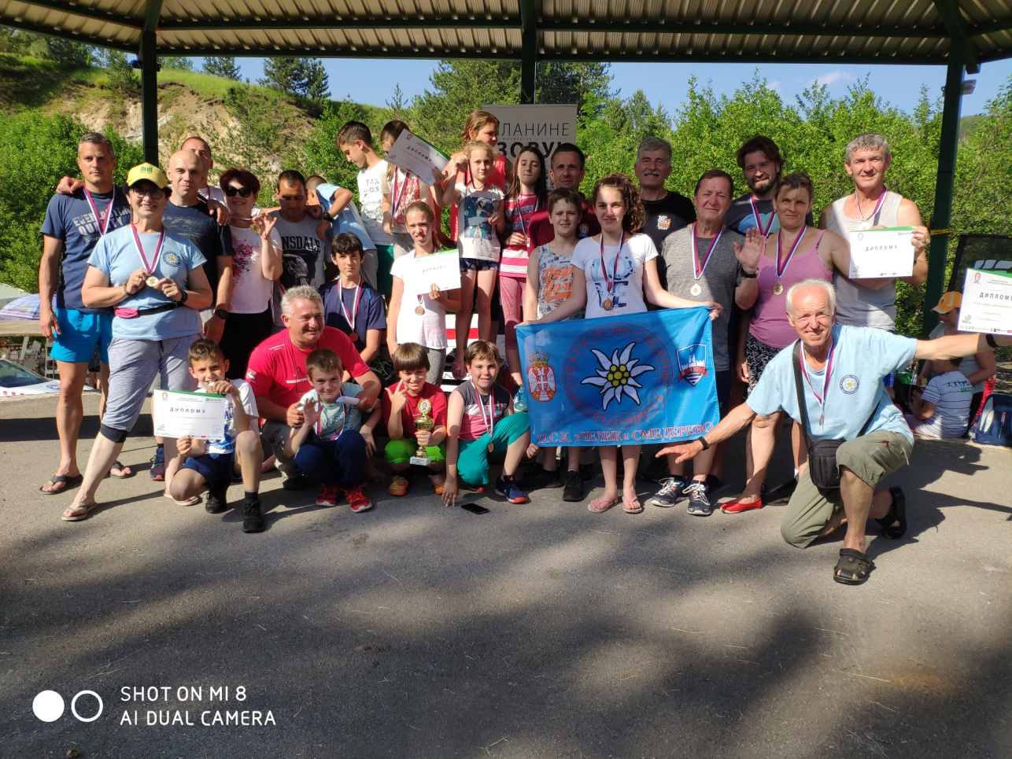
ЛИГА СРБИЈЕ У ПЛАНИНАРСКОЈ ОРИЈЕНТАЦИЈИ
Такмичења у оквиру лиге, 10 кола, организована су на 9 локација, предивних предела наше лепе домовине. Такмичења су била: Прво коло на Фрушкој Гори у пределу Стражилова; Друго коло на борском Столу; Треће коло на Хомољима, Крепољн; Четврто коло на Авали; Пето коло на Златибору у Чајетини; Шесто коло на Фрушкој Гори у околини Чортановаца; Седмо коло у Хајдуковачка шума Суботица; Осмо коло на Рајцу у време акције Дан чистих планина; Девето коло на Авали као ноћно орјентационо такмичење и Десето коло на Пасјачи у реону села Растовница.
ПСК Челик је у конкуренцији такмичара из 21 клуба, у укупном пласману заузео ПРВО МЕСТО И ПОСТАО ШАМПИОН ДРЖАВЕ са освојених 5930 бодова. Титула је освојена испред екипе Победе из Београда, коју смо оставили за близу 3000 бодова. Трећепласиран је клуб Мосор из Ниша са 2395 бодова. Велики допринос пласману Челика имале су екипе пионира, сениора и ветерана. Посебно радује успех млађих категорија, које су после темељне обуке у клубу и на камповима показали да постају добри такмичари. Пионири су освојили 1125 бодова, пионирке 1150 бодова, јуниорке 130 бодова, сениори 1340 бодова, сениорке 205 бодова, ветеранке 690 бодова и ветерани 1485 бодова. Екипе пионирки, пионира, сениора, ветеранки и ветерана су победници у својим категоријама. Пионирке Челик 1 су победнице са 565 бодова, а екипа је најчешће била у саставу: Софија Николић, Сенка Ранковић и Мина Вучковић, док је Челик 2 био други, а најчешћи састав је био:Марта Трајковић,Ања Манојловић и Елена Ракић. Још су наступале и Милица Васиљевић и Анка Ранковић. Код пионира победила је друга екипа Челика у саставу:Лазар Милутиновић, Сава Величковић и Михајло Минић, док је прва екипа у саставу:Немања Васиљевић, Илија Милутиновић и Вук Гилановић друга. Наступили су још:Никола Тасић и Константин Јоцовић. Код сениора победила је екипа Челик 1 која је најчешће наступала у саставу:Саша Николић, Дејан Ранковић и Милош Каруповић. Друга екипа Челика, најчешће у саставу:Александар Вијатовић, Александар Живојиновић и Драган Тасић освојила је четврто место. За сениоре још су повремено наступали:Тања Јанковић, Марија Трајковић, Драган Павловић, Драгутин Јеремић, Небојша Миловановић, Предраг Станисављевић, Милош Живановић и Немања Васиљевић. Ветеранкс еу победнице лиге и наступале су у стандарном саставу:Наташа Станисављевић, Биљана Грујић и Данијела Јеремић. Ветеранска екипа Челик 2 је победник лиге, а за екипу су најчешће наступали:Драган Николић, Бранко Грујић и Штефан Рилинг, док је Челик 1 у саставу:Драган Павловић, Драгутин Јеремић и Небојша Миловановић други. У ветеранима су још наступали:Драган Тасић, Биљана Грујић и Данијела Јеремић. Јуниорке су друге, а сениорке треће у лиги. За јуниорке у јединој трци, ноћно на Авали наступале су:Софија Николић, Сенка Ранковић и Марта Трајковић. Сениорке су трећепласиране а најчешће су наступале у саставу:Теодора Милутиновић, Марија Трајковић и Јелена Живојиновић. Још су наступале:Ивана Станојевић, Јелена Тасић, Јелена Брзај и Тамара Јоцовић.
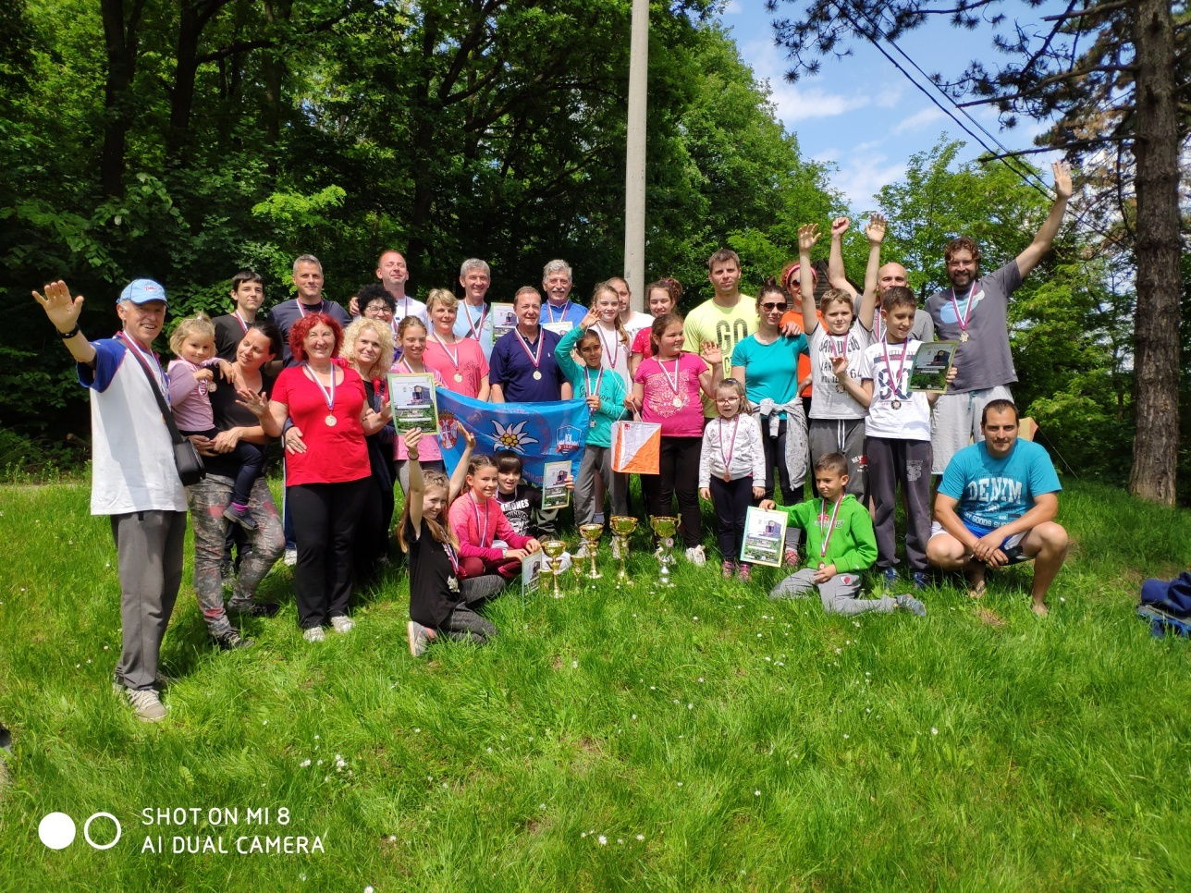
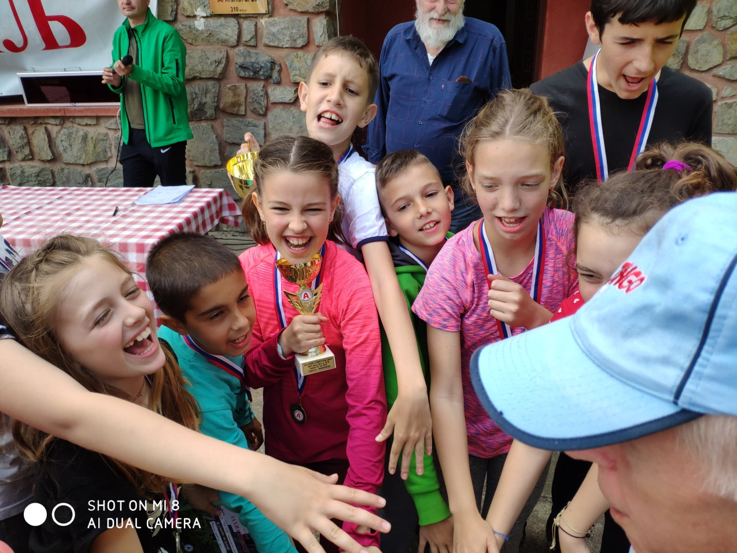
Екипе пионира, освојиле су 22 медаља у лиги Србије, од којих је 9 златних 9 сребрних и 4 бронзане. Пионирке су у овом учествовале са 4 златне, 4 сребрне и две бронзане. Победиле су на тркама, на Столу, Крепољину, Авали и Пасјачи. Пионири су учествовали са 12 медаља, 5 златних, 5 сребрних и две бронзане, а победили у две трке, на Авали, Чортановцима, Столу, Крепољину и Пасјачи.
Екипе сениорске освојиле су 15 медаља, 7 златних 4 сребрне и 4 бронзане. Екипа сениора, освојила је 10 медаља, 6 златних 3 сребрне и једна бронзана. Победили су на тркама на Авали, Крепољину, Чортановцима, Столу, Златибору и Авали (ноћно). Ова победа на Авали значила је и освајање новог прелазног пехара. Овај велики пехар купа Авале, краси просторије клуба. Сениорке су освојиле 5 медаље од којих су једна златна, једна сребрна и три бронзане. Победиле су на трци у Чортановцима.
Екипе ветерана су биле најпродуктивније, освојиле су укупно 22 медаља, од којих је 14 у мушкој категорији. Мушка екипа освојила је 10 златних и 4 сребрне медаље. Победили су на тркама Авала, Крепољин, Столу код Бора, Златибор, Авала ноћно, Чортановцима, Стражилову, Хајдуковачкој шуми, Рајцу и Пасјачи. Ветеранке су освојиле 8 медаља од којих је 7 златних и једна бронзана. Победиле су на Авали, Крепољину, Стражилову, Златибору, Чортановцима, Авали (ноћно) и на Пасјачи.
Тако је Челик, укључиваљем додатних нових, пре свих пионира, након школе и кампова, те анимираљем чланова који су се извесно време пасивизирали, успео по други пут и то узастопно, да дође до титуле ПРВАКА СРБИЈЕ У ПЛАНИНАРСКОЈ ОРИЈЕНТАЦИЈИ . Овај резултат је дело 38 учесника – спортиста клуба. Они су кроз титулу, на 78 учешћа, освојили укупно 61 медаљу од којих је 35 златних, 17 сребрних и 9 бронзаних. Екипе Челика су у својим категоријама освојиле пет првих места (пионирке, пионири, сениори, ветеранке и ватерани), једно друго место јуниорке и једно треће сениорке. Овим је стављена тачка на једну успешну сезону, сезону која нас обавезује према младим нарачтајима и према статусу, као и угледу клуба.
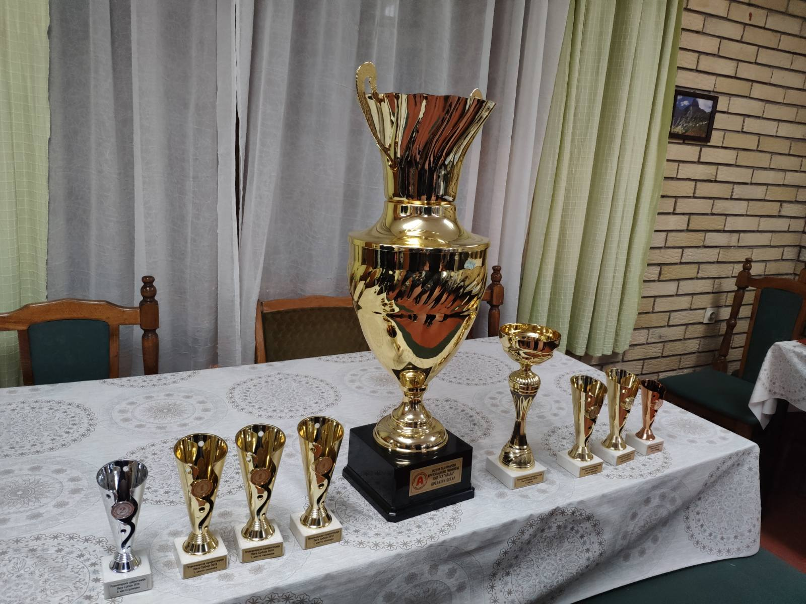
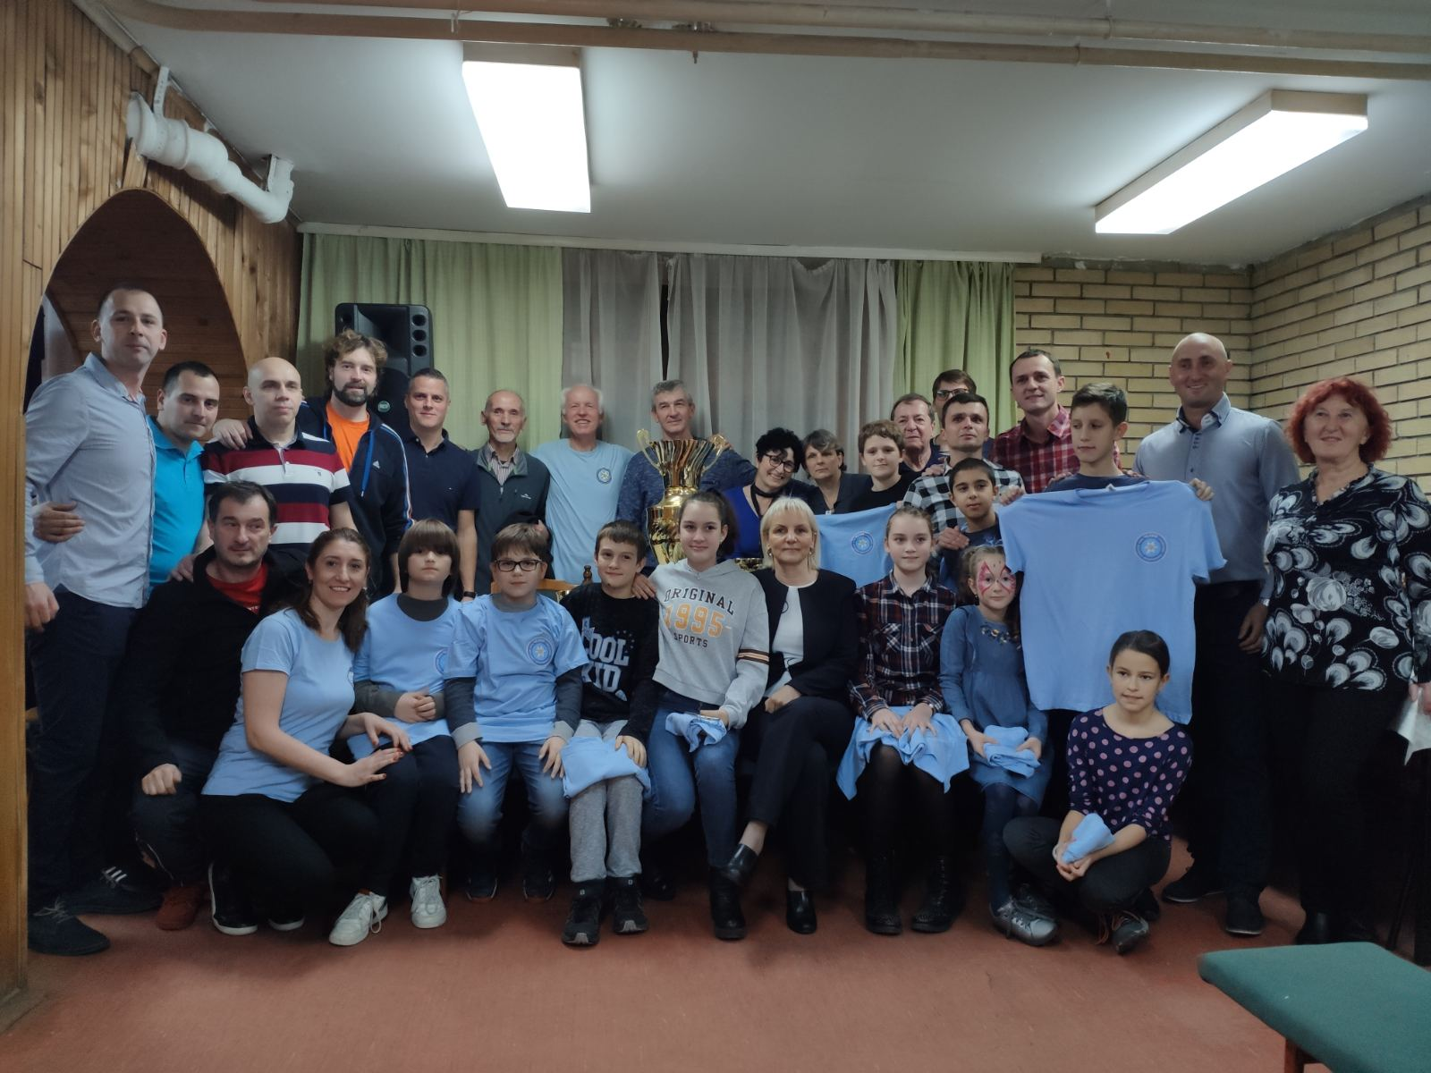

УСПЕШНОСТИ ТАКМИЧАРА У 2019.год.
ПСК Челик, током календарске 2019.год., учествовао је на такмичењима у орјентирингу, такмичењима која су организована у оквиру Орјентиринг савеза Србије и Планинарској оријентацији, такмичењима које организује Планинарски савез Србије. Клуб је у Оријентирингу, са 39 такмичара учествовао на такмичењима која су организована као појединачна првенства Србије, такмичењима у комбинацији ( Оријентиринг лига Србије), као и тркама за репрезентацију Србије. Тркама у Молдавији представљо нас је Драган Николић. У Планинарској оријентацији клуб је са 38 такмичара, учествовао у 10 трка које се бодују за лигу Србије, посебној трци за првенство Србије и са 8 такмичара у репрезентацији Србије на Балканском првенству. Наши чланови су допринели да репрезентација Србије освоји прво место на такмичењу на Игману. Сем победе Србије наши чланови освојили су по једну златну, сребрну и бронзану медаљу, које је понело 6 од 8 чланова ПСК Челик.
На крају такмичарске године ПСК Челик је првак државе у Планинарској оријентацији и трећепласирани у Оријентирингу.
Учинак појединаца
1.Софија Николић, учествовала је у две трке за репрезентацију у Пл оријентацији, 10 трка у Пл оријентацији и 21 трка у Оријентирингу, укупно 33 трке. Освојила је сребрна на балканском првенству у Пл оријентацији, 9 медаља у Пл оријентацији и 10 медаља у оријентирингу, укупно 19 медаља од којих је 9 златних 8 сребрних и две бронзане. Са екипом клуба победник је лиге Србије у пионирској конкуренциј, такође са екипом клуба првак Србије је у пионирској конкуренцији. У Оријентирингу је победник лиге за категорију Ж14 (иако је такмичар који је могао наступати у нижој старосној категотији, чиме је резултат још вреднији), са освојених 589,85 бодова, првак Србије је на средњој дистанци и микс штафетама, сребрна је у штафетама. 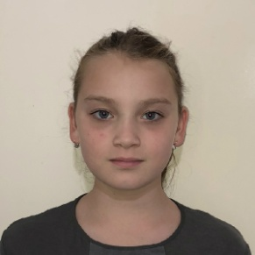
2.Милица Васиљевић, учествовала је на 4 трке у Пл оријентацији и 15 трка у Оријентирингу, укупно 19 трке. Освојила је 3 медаље у Пл оријентацији и 4 медаља у оријентирингу, укупно 7 медаља од којих је 2 златне 4 сребрних и једна бронзана. Са пионирском екипом клуба победник је лиге Србије у планинарској оријентацији и победник на првенству Србије.. У Оријентирингу је четврта у категорији Ж12, са освојених 473,65 бодова, брозана је на ПС спринту.
3.Мина Вучковић, учествовала је у 7 трка у Пл оријентацији и 17 трка у Оријентирингу, укупно 24 трке. Освојила је 6 медаља у Пл оријентацији и једну медаљу у оријентирингу, укупно 7 медаља од којих су три сребрне и 4 бронзане. Са екипом клуба другопласирана је у лиги Србије у пионирској конкуренциј, такође са екипом клуба трећепласирана је на првенству Србије у пионирској конкуренцији. Освојила је шесто место у ОЛС са 447,97 бодова, за категорију Ж12. 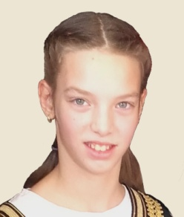
4. Марта Трајковић, учествовала је на 8 трка у Пл оријентацији и 16 трка у Оријентирингу, укупно 24 трке. Освојила је 6 медаља у Пл оријентацији и једну у оријентирингу, укупно 7 медаља од којих је 4 златних две сребрне и једна бронзана. Са екипом клуба другопласирана је у лиги Србије у пионирској конкуренциј. Освојила је осмо место у ОЛС са 433,77 бодова, за категорију Ж12, иако јој је тек 10 година.
5.Ања Манојловић, учествовала је у 6 трка у Пл оријентацији и 5 трка у Оријентирингу, укупно 11 трке. Освојила је 5 медаље, свих 5 у Пл оријентацији, од којих су три златне и две бронзане. Са екипом клуба другопласирана је у лиги Србије у пионирској конкуренциј. Освојила је 18. место у ОЛС са 151,39 бодова, за категорију Ж12. 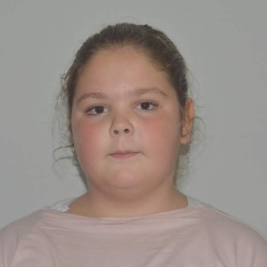
6.Елена Ракић, учествовала је у 4 трка у Пл оријентацији и освојила је 3 медаља, све три златне. Са екипом клуба сребрни је лиге Србије Пл Оријентације за пионирску категорију и златна на првенству Србије. 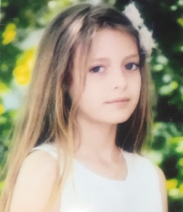
7.Сенка Ранковић, учествовала је на 8 трка у Пл оријентацији и 18 трка у Оријентирингу, укупно 26 трка. Освојила је 8 медаља у Пл оријентацији и 4 медаља у оријентирингу, укупно 12 медаља од којих је 3 златне 3 сребрне и 6 бронзаних. Са екипом клуба победник је лиге Србије у пионирској конкуренциј, такође са екипом клуба трећа на првенству Србије је у пионирској конкуренцији. У Оријентирингу је петопласирана за категорију Ж14, са освојених 470,72 бода, бронзана је на ПС микс штафетама и штафетама. 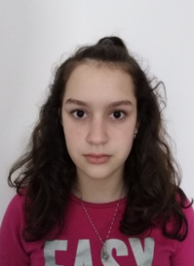
8. Немаља Васиљевић, учествовао је у две трке за репрезентацију у Пл оријентацији, 9 трка у Пл оријентацији и 16 трка у Оријентирингу, укупно 27 трка. Освојио је сребрну медаљу на балканском првенству у Пл оријентацији, 8 медаља у Пл оријентацији и 7 медаља у оријентирингу, укупно 15 медаља од којих је 4 златних, 5 сребрних и две бронзане. Са екипом клуба победник је лиге Србије у пионирској конкуренциј, такође са екипом клуба сребрни у пионирској конкуренцији. У Оријентирингу је другопласирани у лиги са освојених 553,42 бода и другопласирани на првенству Србије на средњој дистанци за категорију М16. 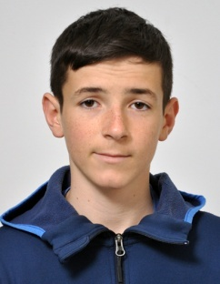
9. Лазар Милутиновић, учествовао је на 5 трка у Пл оријентацији и 18 трка у Оријентирингу, укупно 23 трке. Освојио је 3 медања у Пл оријентацији и 6 медаља у оријентирингу, укупно 9 медаља од којих је једна златна, 6 сребрних и две бронзане. Са екипом клуба другопласирани је у лиги Србије Планинарске оријентације за категорију пионира. У Оријентирингу је првопласирани у категорији М12 са освојених 537,13 бодова, те брозани је на ПС у микс штафетама. 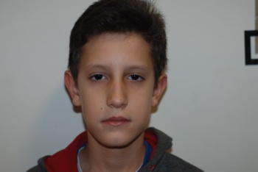
10. Михајло Минић, учествовао је на 6 трка у Пл оријентацији и 9 трка у Оријентирингу, укупно 15 трке. Освојило је 5 медаља у Пл оријентацији и 4 медаље у оријентирингу, укупно 9 медаља од којих су две златне, три сребрне и 4 бронзане. Са екипом пионира клуба другопласирана је у лиги Србије у пионирској конкуренциј, такође са екипом клуба трећепласирана је на првенству Србије. У Оријентирингу за категорију М12 трећепласирани је у ОЛС са освојених 491,44 бода.
11.Илија Милутиновић, учествовао је на 6 трка у Пл оријентацији и 15 трка у Оријентирингу, укупно 21 трке. Освојио је 5 медања у Пл оријентацији и 5 медаља у оријентирингу, укупно 10 медаља од којих је 4 златних 4 сребрних и две бронзане. Са екипом клуба победник је лиге Србије у планинарској оријентацији за категорију пионира. У Оријентирингу је петопласирани у категорији М12 (иако му је тек 10 година), са освојених 497,58 бодова, брозани је на ПС спринту и златни у микс штафетама. 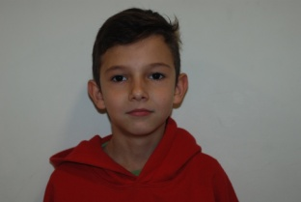
12. Вук Гилановић, учествовао је на 7 трка у Пл оријентацији и 14 трка у Оријентирингу, укупно 21 трка. Освојио је 7 медаља у Пл оријентацији и две медаље у оријентирингу, укупно 9 медаља од којих су две златне, 6 сребрне и једна бронзана. Са екипом пионира клуба другопласиран је у лиги Србије у пионирској конкуренциј, такође са екипом клуба првопласирани је на првенству Србије. У Оријентирингу за категорију М12 шестопласирани је у ОЛС са освојених 432,27 бода као и другопласирани у микс штафетама.
13. Сава Величковић, учествовао је на 7 трка у Пл оријентацији и 20 трка у Оријентирингу, укупно 27 трка. Освојио је 6 медаља у Пл оријентацији и две медаље у оријентирингу, укупно 8 медаља од којих су три златне, 3 сребрне и две бронзане. Са екипом пионира клуба другопласиран је у лиги Србије у пионирској конкуренциј, такође са екипом клуба трећепласирани је на првенству Србије. У Оријентирингу за категорију М12 осмопласирани је у ОЛС са освојених 426,71 бод као и рећепласирани у штафетама. 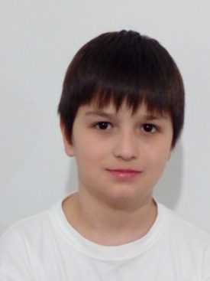
14. Никола Тасић, учествовао је на 6 трка у Пл оријентацији и 12 трка у Оријентирингу, укупно 18 трка. Освојио је 5 медаља у Пл оријентацији и 3 медаље у оријентирингу, укупно 8 медаља од којих су три златне, једна сребрна и 4 бронзане. Са екипом пионира клуба другопласирана је у лиги Србије у пионирској конкуренциј, такође са екипом клуба трећепласирани је на првенству Србије. У Оријентирингу за категорију М12 деветопласирани је у ОЛС са освојених 348,14 бода као и бронзани у штафетама. 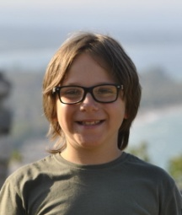
15. Константин Јоцовић, учествовао је на 5 трка у Пл оријентацији и 6 трка у Оријентирингу, укупно 11 трка. Освојио је 3 медаља у Пл оријентацији и једну медаљу у оријентирингу, укупно 4 медаља од којих је једна златн, две сребрне и једна бронзана. Са екипом пионира клуба другопласирана је у лиги Србије у пионирској конкуренциј. У Оријентирингу за категорију М12 17. је у ОЛС са освојених 158,36 бода као и сребрни у микс штафетама. 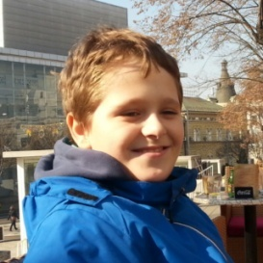
16.Јелена Живојиновић, учествовала је на две трка у Пл оријентацији и 15 трка у Оријентирингу, укупно 17 трка. Освојила је 2 медаље у Пл оријентацији и 5 медаљу у оријентирингу, укупно 7 медаље од којих је 3 златне, једна сребрна и 3 бронзане. Са екипом клуба сребрна је лиге Србије Пл Оријентације за сениорску категорију. У Оријентирингу је првопласирана ОЛС за категорију Ж21Б, са освојених 578,7 бодова.
17.Теодора Милутиновић, учествовала је на 4 трке у Пл оријентацији и 11 трка у Оријентирингу, укупно 15 трка. Освојила је 2 медаља у Пл оријентацији и једну медаљу у оријентирингу, укупно 3 медаље од којих је једна сребрна и две бронзане. Са екипом клуба сребрна је лиге Србије Пл Оријентације за сениорску категорију. У Оријентирингу је деветопласирана ОЛС за категорију Ж21Б, са освојених 408,76 бодова.
18.Биљана Аранђеловић, учествовала је на једној трци у Пл оријентацији и 10 трка у Оријентирингу, укупно 11 трка. Освојила је једну медаљу у Пл оријентацији и једну медаљу у оријентирингу, укупно две медаље од којих је једна златна и једна бронзана. У Оријентирингу је десетопласирана ОЛС за категорију Ж21Б, са освојених 405,27 бодова и освајач је златне медаље у микс штафетама. 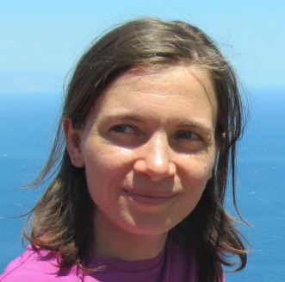
19.Марија Трајковић, учествовала је на 4 трке у Пл оријентацији и 6 трка у Оријентирингу, укупно 10 трка. Освојила је 4 медаља у Пл оријентацији и једну медаљу у оријентирингу, укупно 5 медаље од којих су једна златна, две сребрне и две бронзане. Са екипом клуба сребрна је лиге Србије Пл Оријентације за сениорску категорију. У Оријентирингу је једанаестопласирана ОЛС за категорију Ж21Б, са освојених 201,28 бодова, сребрна је у микс штафетама. 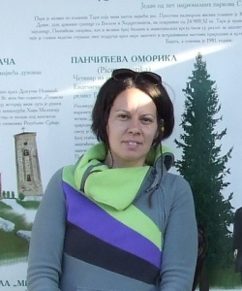
20.Тамара Јоцовић, учествовала је на једној трци у Пл оријентацији и 4 трке у Оријентирингу, укупно 5 трка. Освојила је једну медаља у Пл оријентацији, укупно једна медаља, и то златна. У Оријентирингу је четрнаестопласирана ОЛС за категорију Ж21Б, са освојених 93,4 бодова.
21.Тања Јанковић, учествовала је три трке у Пл оријентацији, без освајања медаља. Била је само као допуна у неким ситуацијама.
22.Јелена Брзај, учествовала је у једној трци у Пл оријентацији, без одличја. 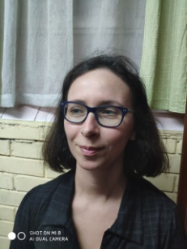
23.Саша Николић, учествовао је у две трке за репрезентацију у Пл оријентацији, 11 трка у Пл оријентацији и 23 трке у Оријентирингу, укупно 34 трка. Освојио је четврто место на балканском првенству у пл оријентацији. Освојио је 7 медаља у Пл оријентацији и 11 медаља у оријентирингу, укупно 18 медаље од којих је 8 златних, 8 сребрних и две бронзане. Са екипом клуба златни је лиге Србије Пл Оријентације за сениорску категорију, такође са екипом клуба сребрни је на првенству Србије. У Оријентирингу је другопласирани ОЛС за категорију М21А, са освојених 593,00 бодова, златни је на ПС у штафетам, сребрни у микс штафетама и бронзани у спринту.
24.Дејан Ранковић, учествовао је у две трке за репрезентацију у Пл оријентацији, 10 трка у Пл оријентацији и 15 трка у Оријентирингу, укупно 25 трка. Освојио је четврто место на балканском првенству у пл оријентацији. Освојио је 6 медаља у Пл оријентацији и две медаље у оријентирингу, укупно 8 медаља од којих је 4 златних, 3 сребрних и једна бронзана. Са екипом клуба златни је лиге Србије Пл Оријентације за сениорску категорију, такође са екипом клуба сребрни је на првенству Србије. У Оријентирингу је петопласирани ОЛС за категорију М21А, са освојених 508,35 бодова, сребрни на ПС у штафетам за сениоре. 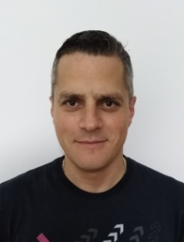
25.Александар Живојиновић, учествовао је у 6 трка у Пл оријентацији и 14 трка у Оријентирингу, укупно 20 трка. Освојио је 5 медаља у Пл оријентацији и једну у оријентирингу, укупно 6 медаље од којих је две златне, две сребрне и две бронзане. Са екипом клуба златни је лиге Србије Пл Оријентације за сениорску категорију. У Оријентирингу је седмопласирани ОЛС за категорију М21А, са освојених 422,58 бода.
26.Милош Каруповић, учествовао је у 10 трка у Пл оријентацији и 13 трка у Оријентирингу, укупно 23 трке. Освојио је 7 медаља у Пл оријентацији, без медаља у оријентирингу, укупно 7 медаље од којих је 4 златих и 3 сребрних. Са екипом клуба златни је лиге Србије Пл Оријентације за сениорску категорију и сребрни на првенству Србије. У Оријентирингу је осмопласирани ОЛС за категорију М21А, са освојених 359,99 бодова. 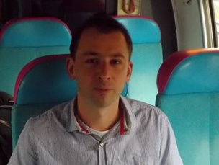
27.Александар Вијатовић, учествовао је на 5 трка у Пл оријентацији и 6 трке у Оријентирингу, укупно 11 трка. Освојио је једну медаљу у Пл оријентацији, у оријентирингу 4, укупно 5 медаље од којих је једна златна, две сребрне и две бронзане. У Оријентирингу је трећепласирани ОЛС за категорију М21Б, са освојених 554,88 бодова. 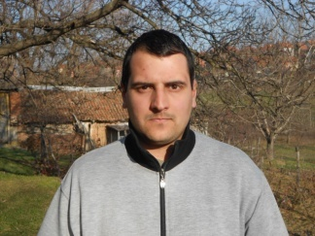
28.Милан Мијаиловић, учествовао је на 3 трка у Пл оријентацији и једној трци у Оријентирингу, укупно 4 трка. Без освојених одличја. У Оријентирингу је једанаести ОЛС за категорију М21Б, са освојених 79,59 бодова. 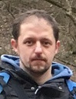
29.Жељко Ћорић, учествовао је на 11 трка у Оријентирингу. Освојио је 4 медаље у оријентирингу од којих је 3 златних и једна сребрна. У Оријентирингу је шестопласирани ОЛС за категорију М21Б, са освојених 487,1 бод. Освајач је златне медаље на првенству Србије у Оријентирингу дуга дистанца и сребрне на средњој дистанци. Освојио је једно прво место на такмичењу у светској лиги. Учесник је на светском првенству спортиста армија замаља света у Кини, где је освојио солидно 49 место. 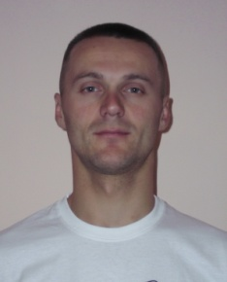
30.Јелена Тасић, учествовала је не две трке у Пл оријентацији и 3 трке у Оријентирингу, укупно 5 трка. Освојила је две медаље обе у Пл оријентацији, без медаља у оријентирингу, укупно две медаље, обе златне. Са екипом ветеранки клуба златни је на првенству Србије. У Оријентирингу је осмопласирана ОЛС за категорију Ж45, са освојених 36,46 бодова. 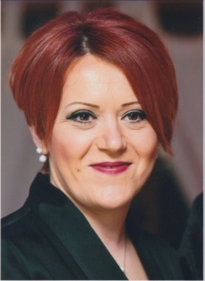
31.Драган Павловић, учествовао је у две трке за репрезентацију у Пл оријентацији, 10 трка у Пл оријентацији и 17 трка у Оријентирингу, укупно 27 трка. Освојио је златну медаљу на балканском првенству у Пл оријентацији, 9 медаља у Пл оријентацији и 14 медаља у оријентирингу, укупно 23 медаље, од којих је 15 златних, 5 сребрних и 3 бронзане. Са екипом клуба други је у лиги Србије у ПЛ оријентацији за ветеранску конкуренцију. У Оријентирингу за категорију М45, другопласирани је у лиги са освојених 591,19 бодова, првопласирани у штафетама и микс штафетама и бронзани на ПС на дугим стазама. 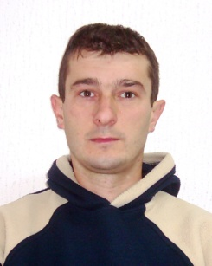
32.Небојша Миловановић, учествовао је у две трке за репрезентацију у Пл оријентацији, 8 трка у Пл оријентацији и 13 трке у Оријентирингу, укупно 21 трка. Освојио је златну медаљу на балканском првенству у пл оријентацији. Освојио је 8 медаља у Пл оријентацији и 4 медаље у оријентирингу, укупно 12 медаља од којих је 9 златних једна сребрна и две бронзане. Са екипом клуба други је у лиги Србије Пл Оријентације за ветеранску категорију. У Оријентирингу је четвртопласирани ОЛС за категорију М45, са освојених 546,91 бод, те златна медаља на оријентиринг првенству Србије на дугој дистанци. 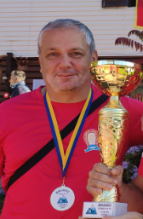
33.Драган Тасић, учествовао је на 8 трка у Пл оријентацији и 12 трке у Оријентирингу, укупно 20 трка. Освојио је две медаље, обе у Пл оријентацији, од којих су једна сребрна и једна бронзана. У Оријентирингу је једанаестопласирани ОЛС за категорију М45, са освојених 298,24 бода.
34.Биљана Грујић, учествовала је на 10 трка у Пл оријентацији и 22 трке у Оријентирингу, укупно 32 трка. Освојила је 9 медаља у Пл оријентацији и 8 медаље у оријентирингу, укупно 17 медаља од којих је 10 златних, 3 сребрне и 4 бронзане. Са екипом клуба златни је лиге Србије Пл Оријентације за ветеранску категорију, те златна на првенству Србије у овом спорту. У Оријентирингу је трећепласирана ОЛС за категорију Ж55, са освојених 561,98 бодова, те сребрна медаља на оријентиринг првенству Србије на дугој дистанци и бронзана на средњој дистанци.
35.Наташа Станисављевић, учествовала је на 8 трка у Пл оријентацији и 13 трке у Оријентирингу, укупно 21 трка. Освојила је 7 медаља у Пл оријентацији и 6 медаље у оријентирингу, укупно 13 медаља од којих је 10 златних, две сребрне и једна бронзана. Са екипом клуба златни је лиге Србије Пл Оријентације за ветеранску категорију. У Оријентирингу је четвртопласирана ОЛС за категорију Ж55, са освојених 376,16 бодова, те златна медаља на оријентиринг првенству Србије на дугој дистанци и сребрна на средњој дистанци. 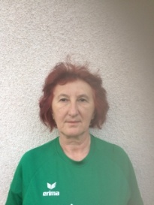
36.Данијела Јеремић, учествовала је у 10 трка у Пл оријентацији и освојио је 8 медаља од којих је 7 златих и једна бронзана. Са екипом клуба златна је лиге Србије Пл Оријентације за ветеранску категорију и златна на првенству Србије.
37.Драгутин Јеремић, учествовао је у две трке за репрезентацију у Пл оријентацији, 12 трка у Пл оријентацији и 4 трке у Оријентирингу, укупно 16 трка. Освојио је златну медаљу на балканском првенству у пл оријентацији. Освојио је 12 медаља у Пл оријентацији и једну медаљу у оријентирингу, укупно 13 медаље од којих је 10 златних, једна сребрна и две бронзане. Са екипом клуба други је у лиги Србије Пл Оријентације за ветеранску категорију, такође са екипом клуба бронзани је на првенству Србије. У Оријентирингу је дванаестопласирани ОЛС за категорију М55, са освојених 237,79 бодова. 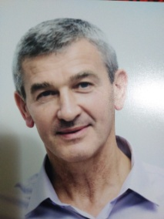
38.Драган Николић, селектор репрезентације Србије у планинарској оријентацији. Учествовао је на 7 трка у Пл оријентацији и 16 трка у Оријентирингу, укупно 23 трке. Освојио је 6 медаља у Пл оријентацији и 7 медаљу у оријентирингу, укупно 13 медаље од којих је 5 златних, 4 сребрне и 4 бронзане. Са екипом клуба први је у лиги Србије Пл Оријентације за ветеранску категорију. У Оријентирингу је трећепласирани ОЛС за категорију М55, са освојених 545,79 бодова, као и сребрни на ПС дуга дистанца. 39.Бранко Грујић, учествовао је у две трке за репрезентацију у Пл оријентацији, 12 трка у Пл оријентацији и 23 трке у Оријентирингу, укупно 35 трка. Освојио је бронзану медаљу на балканском првенству у Пл оријентацији, 10 медаља у Пл оријентацији и 15 медаља у оријентирингу, укупно 25 медаље од којих је 13 златних, 10 сребрних и две бронзане. Са екипом клуба први је у лиги Србије Пл Оријентације за ветеранску категорију, такође са екипом клуба бронзани је на првенству Србије. У Оријентирингу је победник ОЛС за категорију М65, са максималних 600,00 бода, златни је на ПС у спринту, сребрни на ПС дуге дистанце и сребрни на штафетном првенству Србије у сениорској категорији. 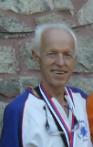
40.Штефан Рилинг, учествовао је у 10 трка у Пл оријентацији и освојио је 8 медаља од којих је 5 златих и две сребрне и једна бронзана. Са екипом клуба први је у лиги Србије Пл Оријентације за ветеранску категорију и бронзани на првенству Србије.
41.Дејан Вујић, учествовао је на 6 трка у Оријентирингу, укупно 6 трка. Није освајач медаља и бодова. За њега као почетника категорија М35 је претешка. Остаје да га уврстимо у лакшу категорију, следеће сезоне. 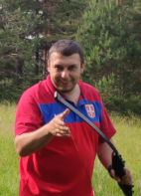
42.Александра Вујић, учествовао је на једној трци у Оријентирингу, укупно једна трка. Ово је за њу почетна сезона у којој, због радних обавеза, није могла више да учествује.
43.Марко Тодоровић, као замена учествовао је у сениорској екипи на такмичењу у Пл оријентацији у Суботици. Са екипом је заузео друго место. 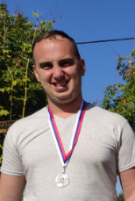
44.Бојана Вукомановић, имала је једну пробну трку у опен категорији оријентиринга.
45.Милош Живановић, имао је једну пробну трку у опен категорији оријентиринга. 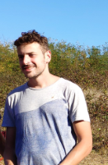
Регистровани такмичари који нису били на такмичењима су:Никола Јеремић, Никола Добријевић, Ненад Радановић, Милош Стошић, Ружица Стошић, Дражен Никшић, Наташа Крстић, Предраг Станисављевић, Александар Стојановић, Јелена Костић и Ивана Станојевић, 11 такмичара.
Пробно без регистровања, у друштву Дејана Вујића испробао се и Иван Перић.
Покушао сам да преко превилника комисије, који је још у нацрту, бодујем допринос сваког спортисте који је на такмичењима бранио боје клуба. По тако постављеним критеријумима имамо следеће резултате: 1.Драган Павловић 362 бода; 2.Саша Николић 348 бодова; 3.Небојша Миловановић 268 бодова; 4.Бранко Грујић 241 бод; 5.Софија Николић 239 бодова; 6.Драган Николић 226 бодова; 7.Дејан Ранковић 202 бода; 8.Драгутин Јеремић 200 бодова; 9.Илија Милутиновић 192 бода; 10.Жељко Ћорић 174 бодова; итд. Из табеле Према томе, најбољи спортиста, такмичар Челика за 2019.год., је Драган Павловић. Ако се овом додају и његови алпинистички подухвати, онда је имао јако интезивну и успешну сезону. Испред комисије, ЧЕСТИТАМ МУ!
ОДЛАЗАК НА ТАКМИЧЕЊА Одлазак на 27 такмичења (нека су била дводневна), за 21 такмичење вршен од стране самих такмичара, а за 6 такмичења ангажована је фирма, превозник. Укупно је плаћено за све превозе 477.932,00 дин., у овој цифри су и трошкови одласка на меморијална такмичења која нису у годишњем плану клуба. За одлазак на 6 такмичења са ангажованим превозником платили смо 157.000,00 дин., или просечно нешто изнад 26.000,00 динара по вожњи. За одлазак на осталих 19 такмичења платили смо 310.932,00 дин., или просечно нешто преко 16.000,00 дин. Види се велика разлика у трошковима када се ангажује превозники и кад возе такмичари. Клуб би морао, сагласно закону, регулисати питање вожења приватног возила за потребе клуба. То би било на прави начин регулисано, а клуб би мање коштало. Ново руководство клуба, треба ово да реши пре старта наредне сезоне.. Највише су се потрудели да такмичаре одвезу својим колима: Бранко Грујић 15 вожњи, Дејан Ранковић 14 вожњи, Небојша Миловановић 13 вожњи Александар Живојиновић 11 вожњи и Саша Николић са 10 вожњи. Сем што су возили, сви су се такмичили и борили за боје клуба. На тај начин смањили су трошкове клуба, раубовали своја средства, стављали се у опасност због вожње аута после трка, услед умора. То теба решити, пре свега због безбедности, али и нижих трошкова.
НЕШТО САСВИМ ЛИЧНО
На крају ове информације, не могу а да не укажем на велики напор који сам уложио у ову сезону, почев од обезбеђивања средстава, преко анимирања школског спорта и наших бивших такмичара, затим организације Челикове школе Оријентиринга, организација челиковог кампа на Рајцу, слања деце на кампове, организације одласка на такмичења са честим личним превозом, благовременим информацијама како за клуб, тако и за медије (били смо скоро сваке недеље у информацијама Подунавља инфо, често у Нашим Новинама, 9 пута у Спортском Журналу, два пута у Политици, онда у Планинарском гласнику и више пута на КЦН телевизији), благовременим информацијама за град, материјалу за градске челнике везано за изузетност код финансирања, те разговор са једним бројем челника да их убедим у ваљаност нашег предлога. Сопствени профил користио сам за популаризацију клуба. Затим, држао сам, у име клуба, електронске везе са ПСС и ОСС, прослеђивао информације управи клуба (оно што би требао да ради секретар, који се уходава), много пута штампао материјале и доносио их у клуб. Унео сам податке клуба у националну евиденцију спортских клубова, без које би имали проблеме у раду, до мере забране рада. Покушао сам да анимирам област рад са младима, за коју намену је клуб требао да формира комисију. Припремио сам основе за сајт клуба, за такмичарски и руководни део. Ово, овде, за једног човека, човека у мојим годинама је много. Зато клуб, мора пронаћи начина да дође до млађег стручног кадра, људе ентузијасте, пуне елана, који ће дићи клуб на виши ниво. Ниво најбољег у Србији са такмичарима који су озбиљна конкуренција на међународним такмичењима. Ово је спортски клуб, не друштво. Клуб коме је за успешно такмичење било потребно око 1.500.000,00 дин., а клуб није обезбедио ни трећину потребних средстава. Зато се захваљујем родитељима и такмичарима, који су одвојили део средстава и учествовали у успеху клуба. Руководство клуба, за наредну сезону, мора наћи начина да обезбеди 2.100.000,00 дин., који би омогућили да такмичари не иду на такмичења о свом трошку и којима би се покрили трошкови неопходне опреме. Не можемо више ићи на такмичења, а да не будемо са препознатљивом клупском опремом. Оно што ми је циљ у следећој години, је даље повећање броја такмичара. Ако то клубу треба и руководство подржава, у договору сам са Драганом Николићем да одрадимо школу Оријентиринга и камп који предвиђамо да буде на Дивчибарама.

У Смедереву ОРГАНИЗАТОР И ТРЕНЕР СПОРТСКОГ ДЕЛА 23.12.2019.год. ЧЛАН ПЛАНИНАРСКОГ СПОРТСКОГ КЛУБА ЧЕЛИК Бранко Грујић

